Come COSTRUIRE un AQUILONE in CASA con la CARTA dell’UOVO di CIOCCOLATA
A Pasqua le nostre case si riempiono di uova cioccolata, vogliamo mostrarti un modo in cui è possibile riutilizzare l’involucro di queste uova. Ti unisci a noi per dare nuova vita a questo materiale e tornare a divertirci con le cose semplici? La carta dell’uovo di Pasqua è leggera, colorata e resistente: perfetta per volare!
Visto che purtroppo anche questa Pasqua non saremo liberi di festeggiarla come vorremmo, abbiamo pensato di proporre un’attività che possa aiutare i bambini a coltivare la speranza, imparando a costruire un aquilone, simbolo di speranza per bambini di ritornare presto a giocare in libertà.
Consiglio:
Per prima cosa ti consigliamo di scartare con cura l’uovo, in modo che l’involucro non si rompa o danneggi e di eliminare le pieghe della carta con il ferro da stiro (a calore bassissimo e con un telo di cotone sopra) oppure lasciandola qualche giorno sotto dei libri pesanti.
Cosa ci serve?
- Carta dell’uovo di Pasqua
- Due bacchette di legno leggere
- Nastro adesivo resistente e forbici
- Filo da pesca o spago

Costruiamo un aquilone in cinque passaggi:
- La prima cosa da fare è costruire la struttura, tagliando le bacchette in modo da averne una più lunga e una più corta. Legale strette a forma di croce aiutandoti con il nastro adesivo e lo spago;
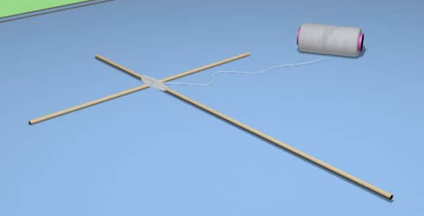

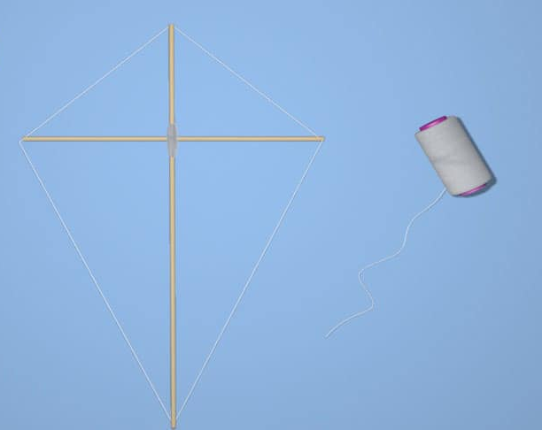
- Sulle estremità delle bacchette fai un taglio per infilare lo spago. L’obiettivo è quello di ottenere un rombo e poi posizionarlo sulla carta dell’uovo di Pasqua;

- Ritaglia un rombo di 1-2 cm più grande del telaio. Ripiega i bordi della figura attorno allo spago e fissali lungo tutto il perimetro dell’aquilone con il nastro adesivo;
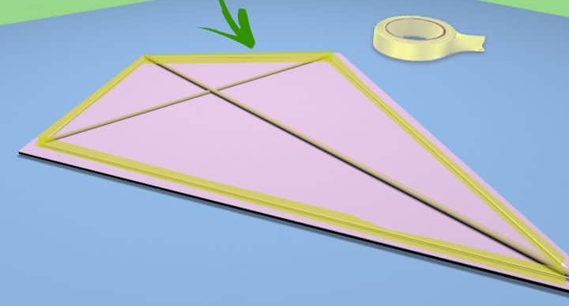
- Ora taglia un pezzo di filo o spago di circa 10 cm più lungo delle due bacchette e lega i capi alle estremità, senza tendere il filo. Nel punto in cui i due archi si incontrano, annoda un capo dello spago che servirà per far volare l’aquilone e arrotola lo spago restante su un pezzetto di legno;
- Per realizzare la coda puoi utilizzare sempre la carta dell’uovo avanzata oppure puoi creare la coda con i materiali che ti suggerisce la tua fantasia (altri materiali di riciclo o nastri di stoffa che hai in casa) Taglia delle strisce larghe 2 cm e lunghe quanto desideri e l’aquilone avrà una bellissima coda che potrai attaccare con dello scotch.
Il tuo aquilone è pronto, ora non ti resta che aspettare il momento giusto e trovare un posto ventoso, quel giorno finalmente prenderai la rincorsa mentre srotoli il filo e potrai divertirti a fare volare il tuo bellissimo aquilone fatto con le tue mani!

Sitografia:
https://www.giocagiardino.com/come-costruire-un-aquilone/
https://www.mimaclubhotel.it/it/blog/family/lavoretti-con-la-carta-delluovo-di-pasqua/

